๒.รายงานผลการปฏิบัติงานสอบสวน
สถิติคดีอาญา ๔ กลุ่ม ประจำเดือน มีนาคม ๒๕๖๘

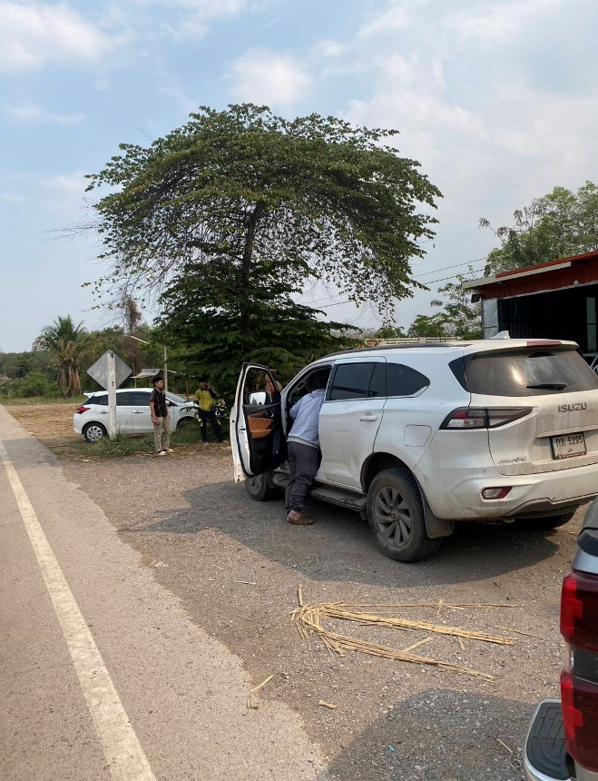
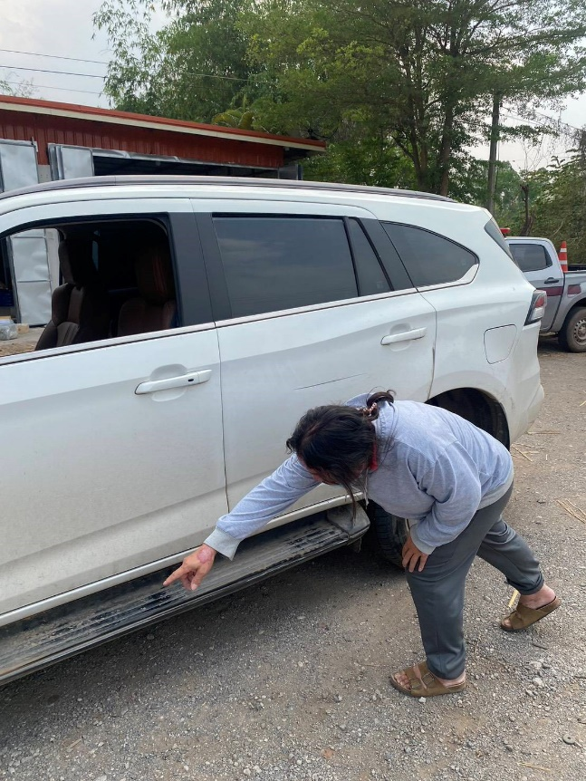

วันที่ ๖ มีนาคม ๒๕๖๘ ร้อยตำรวจเอกดิเรก โชคบัณฑิต รอง สว.สอบสวน ปฏิบัติหน้าที่ ร้อยเวรสอบสวน พร้อมผู้ช่วยพนักงานสอบสวน ได้ออกตรวจสอบเหตุ รถยนต์เฉี่ยวชนกันที่บริเวณถนนสายหนองหิน-ผาขาว เขตบ้านไร่ศรีอุบล ไม่มีผู้ได้รับบาดเจ็บ

